**SQL – Modelagem de dados**

**Modelo Conceitual**

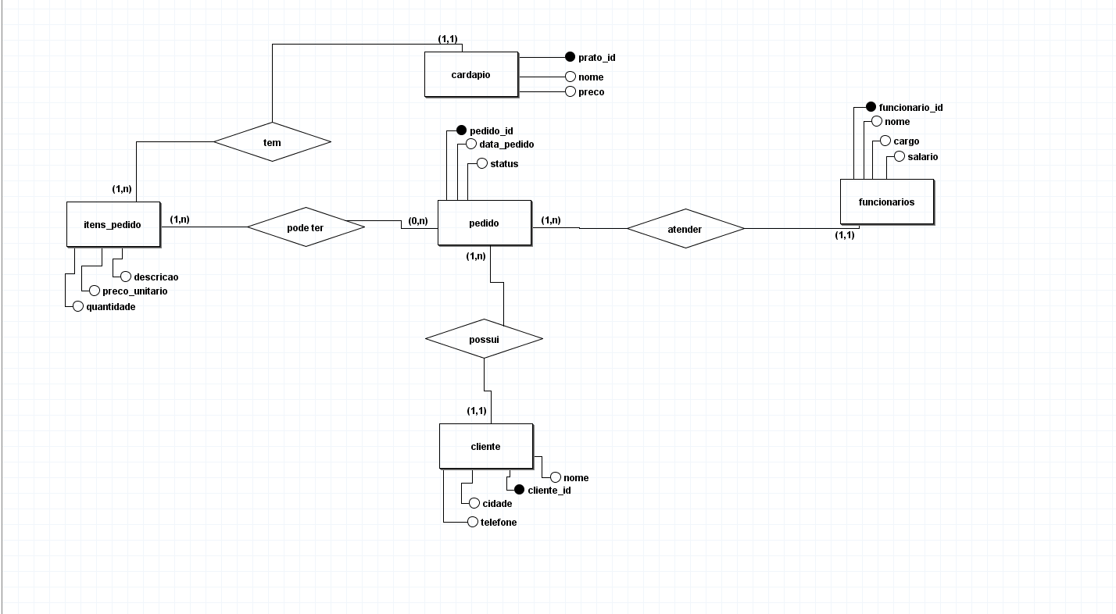

**Modelo logico**

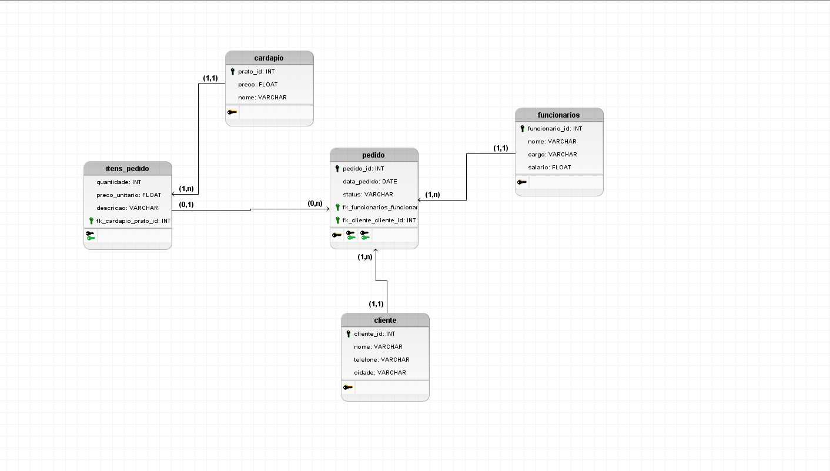

1.4

Relacionamento entre Cliente e Pedido, Funcionário e Pedido, Pedido e itens_pedido, itens_pedido e cardapio

Cardinalidade:

Um cliente pode fazer muitos pedidos e cada pedido é feito por um único cliente.

Um funcionário pode atender a muitos pedidos e cada pedido é atendido por um único funcionário.

Um pedido pode conter muitos itens de pedido e cada item de pedido está associado a um único pedido.

Um item de pedido se refere a um prato específico do cardápio e cada prato pode ser incluído em muitos itens de pedido.

3

3.3

A contagem total de clientes por cidade e de pedidos por cliente, a média salarial por cargo, o máximo de cada prato no cardápio.

Inner Join e Right Join

Mostrado os pedidos feito por clientes através do inner Join e pedido por funcionário atráves do right Join.